附件1

南沙区农村宅基地申请表
申请人姓名 |  |  |  |  |  | 性别 |  |  |  |  | 所属镇、村社 |  |  |  | 镇  村
身份证号码 |  |  |  |  |  |  |  |  |  |  | 联系电话
用地类别 |  |  |  | □原址拆建 □使用存量土地 □使用新增建设用地 □加建 □其他
户籍所在地 |  |  |  |  |  |  |  |  |  |  |  | 户籍房屋权属人
现住地址 |  |  |  |  |  |  |  |  |  |  |  | 现住房屋权属人
申请人基本情况 | 家庭  成员  情况 |  |  | 与申请人  关系 |  | 姓名 |  |  |  | 性别 |  | 身份证号码 |  |  |  |  | 户籍地址
申请人基本情况 |  |  |  | 父亲
申请人基本情况 |  |  |  | 母亲
申请人基本情况 |  |  |  | 配偶
申请人基本情况 |  |  |  | 与申请人同为一户的子女
申请人基本情况 |  |  |  | 兄弟姐妹（与父母共户）
申请人基本情况 |  |  |  | 兄弟姐妹（与父母不共户）
申请人基本情况 | 申请人与家庭成员现有住宅情况 |  |  | 现有房产权人 |  | 宅基地面积 |  |  |  | 建筑面积 |  | 权属证号 |  |  |  |  | 地址
原屋建筑情况（原址拆建需填写） |  |  |  | 结构 |  | 层数 |  |  |  | 基底面积（平方米） |  |  |  |  | 建筑面积  （平方米）
拟申请宅基地情况 |  | 地类 |  | （ ）集体建设用地 |  | （ ）未利用地 |  |  |  | （ ）农用地 |  |  |  |  | 其它
 |  | 四至 |  | 东至 （米） |  |  |  |  | 南至 （米）
 |  |  |  | 西至 （米） |  |  |  |  | 北至 （米）
 |  | 宅基地面积/m2 |  |  | 拟建总建筑面积/m2 |  |  |  | 拟建建筑层数 |  |  |  |  | 拟建建筑高度/m
 |  | 土地坐落
 |  | 是否征求相邻权利人意见：1.是（ ），2.否（ ）
申请理由 |  |  | 申请人（签名）：  日期： 年 月 日
村民小组意见 |  |  | 负责人（签名）：  日期： 年 月 日
村民委员会（村集体经济组织）意见 |  |  | （盖章）  负责人（签名）：  日期： 年 月 日
镇人民政府（街道办事处）意见 |  |  | （盖章）  负责人（签名）：  日期： 年 月 日
填报说明 |  |  | - 申请人报建地址与户口本地址不一致的，村民委员会（村集体经济组织）需重点核查说明户口本地址所在房屋的权属情况；  - 必须完整填写申请人与家庭成员情况及现有住宅情况，家庭成员指：申请人  的配偶、申请人的父母、申请人的兄弟姐妹、与申请人同为一户的子女；  3、有兄弟姐妹的，需说明与父母共为一户的情况。

附件2

农村宅基地使用承诺书
因（1.分户新建住房；2.按照规划迁址新建住房；3.原址改、扩、翻建住房；4.其他 ）需要，本人 （身份证号码： ）申请在 镇（街） 村
组使用宅基地建房，现郑重承诺：
1.本人及家庭成员符合“一户一宅”申请条件，申请材料真实有效；
2.宅基地和建房申请经批准后，我将严格按照批复位置和面积动工建设，建筑排水按照雨污分流设计，污水自行接驳排入公共污水收集管网，污水不直排水体。
3.新住房建设竣工验收后，按照规定6个月内自行拆除旧房，并无偿退出原有宅基地，交还给原集体经济组织使用。
如有隐瞒或未履行承诺，本人愿承担一切经济和法律责任。

承诺人：
年 月 日
说明：承诺条款3按实际情况增删。

附件3
南沙区农村宅基地审批表
申请户主信息 |  | 姓名 |  |  |  |  | 性别 |  |  | 身份证号
 |  | 家庭住址
拟批准宅基地情况 |  | 四至 |  | 东至: 南至:
 |  |  |  | 西至: 北至:
 |  | 土地类别 |  | 1.建设用地 2.未利用地  3.农用地（耕地、林地、草地、其它 ）
 |  | 用地类型 |  | 异址新建 |  |  |  |  |  |  | 现住房改扩建
 |  |  |  | 原住房翻建 |  |  |  |  |  |  | 补办用地手续
  宅基地面积/m² |  | 总建筑面积/m² |  | 建筑层数/层 |  | 建筑高度/米
 |  | 土地坐落
宅基地审核相关部门  意见 |  |  | (盖章)  负责人: 年 月 日
镇人民政府（街道办事处）审核批准意见 |  |  | (盖章)  负责人: 年 月 日
宅基地坐落平面位置图

宅基地坐落平面位置图 | 比例尺1： 调查绘图人： 年 月 日
备注 | 可粘贴四至位置图（图中需标注广州坐标）。

附件4

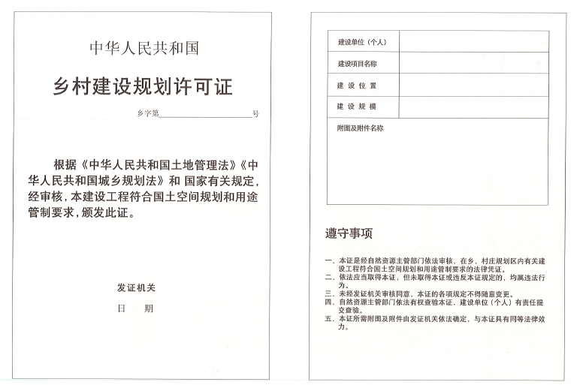
附件5： 农村宅基地批准书 农村宅基地批准书（存根）
农宅字 号 农宅字 号
根据《中华人民共和国土地管理法》规定，本项农村村民宅基地用地业经有权机关批准，特发此书。
请严格按照本批准书要求使用宅基地。

填发机关(章):

年 月 日
户 主 姓 名
批准用地面积 | 平方米
其中：房基占地 | 平方米
土地所有权人
土 地 用 途
土 地 坐 落
（详见附图）
四 至 | 东 南
四 至 | 西 北
批准书有效期 | 自 年 月至 年 月
备注

户 主 姓 名
批准用地面积 |  | 平方米
房基占地面积 |  | 平方米
土地所有权人
土 地 用 途
土 地 坐 落
四至 | 东 |  | 南
四至 | 西 |  | 北
批准书有效期 |  | 自 年 月  至 年 月
备注

附图: 农宅字 号
宅基地坐落平面位置 图

备注 | 1.平面位置图由有资质的测量公司绘制的用地位置图及四至图，或用地红线套绘1:500现状地形图。  2.图中需载明宅基地的具体位置、长宽、四至，并标明与永久性参照物的具体距离。如无永久性建筑可在附图中采用四至图位置图。
填写说明：
- 编号规则:编号数字共16位，前6位数字按照《中华人民共和国行政区划代码》（详见民政部网站www.mca.gov.cn）执行；7-9位数字表示街道（地区）办事处、镇、乡（苏木），按GB/T10114的规定执行；10-13位数字代表证书发放年份；14-16位数字代表证书发放序号。
- 批准书有效期:指按照本省（区、市）宅基地管理有关规定，宅基地申请批准后农户必须开工建设的时间。

附件6
南沙区农村宅基地（规划许可）验收意见表
申请人 |  |  |  |  | 身份证号
乡村建设规划许可证号
农村宅基地批准文号
开工日期 |  |  |  |  | 竣工日期
批准宅基地面积 |  |  | m² |  | 实用宅基地面积 |  | m²
批准总建筑面积 |  |  | m² |  | 实际总建筑面积 |  | m²
批建层数/高度 |  |  | 层/ 米 |  | 竣工层数/高度 |  | 层/ 米
拆旧退还宅基地情况 |  |  | 1.不属 2.属于,已落实 3.属于,尚未落实
竣工平面简图(标注长宽及四至) | 经办人:
宅基地审核部门意见 | （盖章）  经办人: 年 月 日
镇政府（街道办事处）验收意见 | (盖章)  负责人: 年 月 日
备 注 | 竣工平面简图(标注长宽及四至)可在背面粘贴测量公司测量图。

